|  |  |  |
| --- | --- | --- |
| Niveau  Bac Pro | Utilisation de la calculatrice graphique | Fonctions : tableau |

Calculatrice graphique CASIO

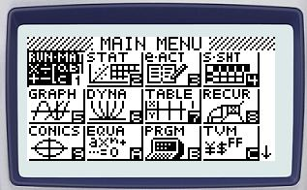

Choisir le menu graphe

Appuyer sur la touche



L’écran suivant apparaît

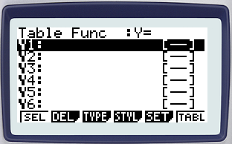

Représenter graphiquement la fonction suivant définie par :



On utilisera la touche pour taper



Et on tape



L’écran suivant apparaît

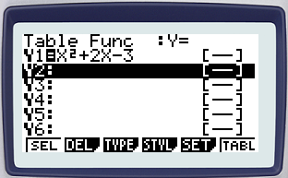

Choisir les bornes du tableau avec la touche



L’écran suivant apparaît

Première valeur de 

Dernière valeur de 

Ecart entre les valeurs de 

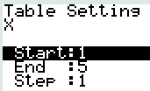

Taper sur la touche puis sur la touche TABL



L’écran suivant apparait

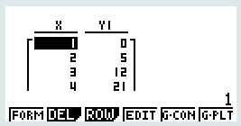

Utiliser pour déplacer le curseur dans le tableau :

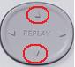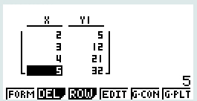

Les grands nombres peuvent être vus en plaçant le curseur dessus avec

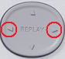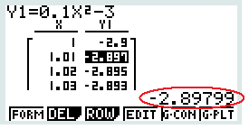

On peut calculer une valeur nouvelle en rentrant un nouveau  . Puis on tape

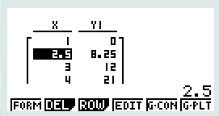

(Mais ça ne marche pas dans la colonne)